８うｍ
小学校の教職員のみなさまへ

ＪＡグループの
食農教育をすすめる
子ども雑誌
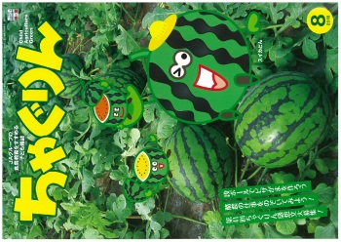
授業でも！
つかえる

VOL.64

精霊のように顔を土で→
化粧するセピック川近
くの村の子ども
（パプアニューギニア）
←日干しレンガを積み上げた摩天楼の町ジバーム（イエメン）
５１ページ
◇記事名：『ちゃぐりん』2018年8月号
「左依先生のサイエンスクッキング」 p16～18
◇対象：社会科（3年生）、保健体育（５～６年生）
クラブ活動や自由研究（4～6年生）

文・藤本勇二 (武庫川女子大学 専任講師)

暑い夏の日に水分たっぷりのスイカを食べるのは、夏の風物詩の一つです。夏の果物の代表「スイカ」は、おいしいだけでなくしっかりと学習に活用できます。ちゃぐりんの記事をもとにおいしく学びましょう。
１：スイカづくりの技を学ぼう：（3年社会科「農家の仕事」）
地域の農産物の様子に目を向け、生産に従事している人々の仕事の工夫や努力について学習します。授業では、まず「畑図鑑」の「スイカ」の写真を子どもたちに見せます。「畑にスイカ以外のものがありますね」と水を向けると稲わらに目が向きます。どうして稲わらをかけているのかを話し合い、「収穫する1週間前から温度上昇をさけるため、稲わらをかぶせて日よけにする」と説明します。子どもたちは、スイカを育てるための農家の工夫に関心をもちます。「雌雄異花なので、人工授粉で着果させること」「ビニールハウス栽培で昼と夜の温度差をさらに作り出すこと」「枝を決めた本数に剪定する整枝」等に出会っていくことでしょう。
また、稲わらをかぶせる栽培の工夫をきっかけに、地域の農産物にある工夫や技を調べる活動につなげることもできます。地域の農家の方やＪＡの方を先生に招くと、さらに学習が深まります。
２：上手な水分補給：（5～6年生保健体育「健康な体」）
夏は水分補給が大切であることを確認して、清涼飲料水を飲みすぎると、糖分のとりすぎになること、清涼飲料水に含まれる砂糖が、入っている量ほどには甘く感じないのは、温度が低いからであることを教えます。
さらに、糖分のとりすぎは、将来生活習慣病になる危険性があることに触れた後、水分補給の上手な方法についてグループで話し合わせます。続いて、『ちゃぐりん』の表紙を見せて、「ここにも水分補給の秘密があるんだよ」と問いかけます。「スイカどん」と「サイエンスクッキング」のページを見せて、夏にスイカを食べるとよい理由を見つけるようにしてもいいでしょう。90％が水分でできているため、スイカを食べることで水分補給にもなること、さらには、身体を冷やす効果という夏ならではの効果もあることに気付かせます。
３：スイカの浮き沈み：（4～6年生、クラブ活動や自由研究）
「スイカは水に浮く？ しずむ？」の実験をやってみましょう。大きな重たいスイカがぷかぷか浮くことは、子どもたちもびっくりします。いくつかの野菜や果物が用意できれば、ピーマンからはじめて、「中があいているから浮く」、キャベツでは、「葉っぱの間に空気が入っていそうだから浮く」「重そうだからしずむ」などの意見を出し合って予想しながら実験するといいでしょう。実験の後に、浮き沈みの秘密を読んで説明します。
ついでに、半分に切ったニンジンはどうでしょうか。「軽くなったから今度は浮く」思いますが、半分に切っても沈みます。なぜなら浮くか沈むかは、水の密度に対する他の物の密度の大小で決まるからです。トマトを水に入れるとどうなると思いますか。トマトは、完全に熟しておいしさがぎっしり詰まった分だけ重くなる野菜なのです。真っ赤でおいしそうなトマトは水槽の底へ沈み、まだ熟しきっていないトマトは水面にプカプカ浮かび上がります。これを応用して、ミニトマトの糖度を簡単に計る方法があります。水に入れて浮くか、沈むかを見るだけです。糖度6度を超えると水に沈みますので、ぜひ実験に取り入れてみましょう。

ＪＡグループの食農教育を
すすめる子ども雑誌
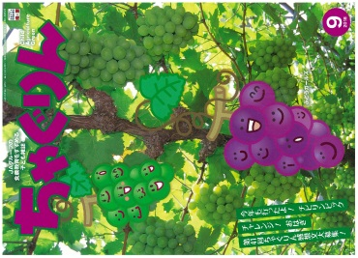
子どもたちに伝えたい！

2018年9月号
おすすめ記事

Child Agriculture Green

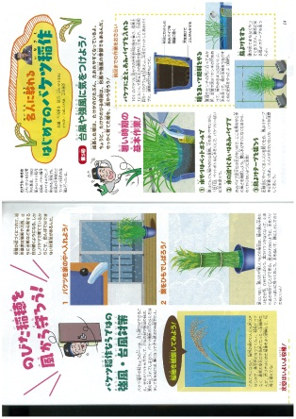
掲載ページ：14～15P
名人に教わる はじめてのバケツ稲作

バケツ稲作を上手に育てる方法のポイントやコツを名人が教えてくれます。今回は台風や強風に気をつけるための対策や、鳥よけや雨の日の対策、暑い時期に行う作業を分かりやすく紹介しています。
ぜひ、バケツ稲作に挑戦してみましょう。

掲載ページ:19～21P
左依先生のサイエンスクッキング

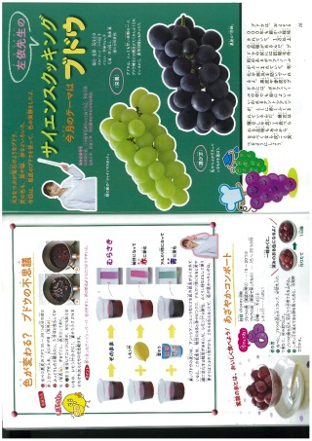
掲載ページ: 16～18P
調理科学について詳しい料理研究家の為後左依先生による連載企画。今月のテーマは、「ブドウ」について。ブドウの皮に含まれている成分に焦点をあて、色の変化に注目した実験内容が載っています。理科の実験に使ってみましょう。

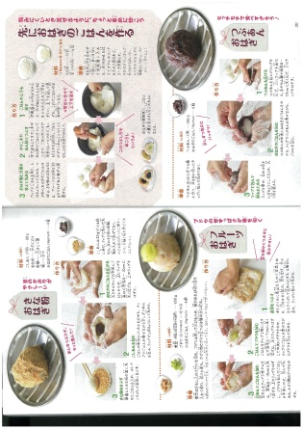
掲載ページ：19～21P
チャレンジ！おはぎ

昔からお彼岸といえば「おはぎ」ですね。作りやすい、丸く小さな形の３種類を紹介します。中にフルーツを入れた変り種のおはぎや、昔ながらのつぶあん、きな粉を使用したものまで、今年はぜひ手作りしてみましょう。
10月号予告
ＪＡグループ （一社）家の光協会

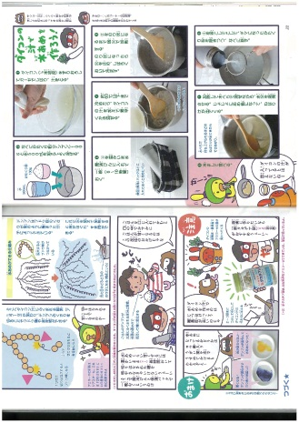
掲載ページ: 31～33P

イッコとニコのふしぎラボ

「イッコとニコのふしぎラボ」の食べ物と科学の連載。今回のテーマは「ダイコンで水あめ！？」です。
ダイコン汁に含まれている酵素とかたくり粉（デンプン）によって甘い水あめが作れてしまう、ふしぎな調理科学が載っています。

ＪＡグループ （一社）家の光協会

１０月号予告 野菜のペーストを作ろう・・・レンコンやジャガイモなどを使ったサイエンスクッキングを紹介します

